Игра-викторина «Путешествие в сказку».
Цель. Закрепить с детьми названия и персонажей знакомых детям сказок. Развивать у детей слуховое внимание, творческое воображение. Воспитывать у детей интерес к сказкам.
Необходимый материал. Кроссворд, нарисованный на бумаге, картинки с изображением атрибута сказки; разрезные картинки к сказкам.

Воспитатель. Ребята, сегодня мы с вами отправимся в занимательное и интересное путешествие по сказкам. Вам нравятся сказки? А много ли сказок вы знаете? Вот мы сегодня и проверим.
Ну что, начнем наше путешествие? Тогда отправляемся на первую остановку, называется она «Отгадай сказку».

Посадил дед в огороде
Чудо - овощ для еды,
Вот и лето уж проходит,
Дед идет смотреть труды.
Стал тянуть он – не выходит,
Не обойтись здесь без семьи.
Только с помощью норушки.
Овощ вытянуть смогли. (Репка).

Домик этот уж не мал,
Стольких гостей он собрал.
Каждый место здесь нашел,
Каждый друга здесь обрел.
Но медведь приковылял.
Этот домик разломал. (Теремок).

Лисичка-сестричка
Очень хитрая была.
Зайчика трусишку
Из избушки прогнала.
Петух лишь сумел
За лису постоять,
Взял острую косу
И сумел лису прогнать. (Заюшкина избушка).

За кого держалась жучка? (За внучку).

Из чего фея сделала карету для Золушки? (Из тыквы).

Давайте же мыться, плескаться,
Купаться, нырять, кувыркаться
В ушате, в корыте, в лохани,
В реке, в ручейке, в океане,
И в ванне, и в бане,
Всегда и везде
Вечная слава воде. («Мойдодыр»).

Кто любил сочинять шумелки, ворчалки, сопелки? (Вини - Пух).

Кто одолел тараканище? (Воробей).

В какой сказке девочка взяла самую большую ложку и поела из самой большой ложке? (Три медведя).

В сказке С. Михалкова поросята проучили злого волка. Сколько было поросят и как их звали? (Ниф-Ниф, Наф-Наф, Нуф-Нуф).

Какую песенку пел Колобок?
(Я Колобок, Колобок,
По амбару метен,
По сусекам скребен
В печку сажен.
Я от дедушке ушел,
Я от бабушке ушел…)

Подвижная игра «Сказочные герои».
Правила игры. Дети бегают врассыпную под музыку. На слова «Трусливый зайчик» дети присаживаются на корточки и закрывают руками голову. Опять бегают врассыпную. На слова «Хитрая лиса» дети останавливаются ставят ручки на пояс. Опять бегают врассыпную под музыку. На слова «Сердитый волк» дети останавливаются и поднимают руки вверх, рычат. Игра повторяется несколько раз.

Ребята, пора нам отправиться на вторую станцию. На этой станции нам предстоит разгадать сказочный кроссворд.

- Он живет на крыше и очень любит прилетать в гости к своему другу Малышу (Карлсон).
- Мачеха допоздна заставляла ее работать и не пускала на бал. (Золушка).
- Как звали старушку в мультфильме про крокодила Гену и Чебурашку, которая любила делать гадости? (Шапокляк).
- Это сказочный герой учился сочинять стихотворения и играть на музыкальных инструментах и даже на луну летал. (Незнайка).
- Кто пришел на помощь Деду тянуть репку после Внучки? (Жучка).
- Как звали кота из мультфильма из Простоквашино? (Матроскин).

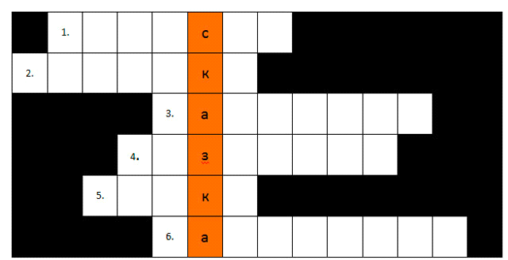

Молодцы, и с этим заданием вы справились. Следующая наша, станция – «Угадай из какой это сказки?» Сейчас я вам буду показывать предмет, а вы будете угадывать из какой это сказки.
Золотое или простое яичко (Курочка Ряба)
Берестиной короб (Маша и Медведь).
Золотой ключик (Приключения Буратино).
Косынка Маши (Маша и Медведь).

Игра малой подвижности «Маша и Медведь».
Правила игры: дети встают в круг. Все дети условно – это елочки. Двум рядом стоящим детям даются игрушки. Одному – игрушка «Маша». Другому «Медведь». Задача детей – передавать игрушки в противоположном направлениях по кругу. Тот ребенок, у которого окажутся 2 игрушки выходяит на середину и показывает любое танцевальное движение, остальные повторяют.

Молодцы, пора идти на следующую станцию «Собери картинку».

Молодцы и с этим заданием вы справились. Следующая станция «Потерянные сказки».
Я вам буду задавать вопрос, и несколько вариантов ответа, а вы должны выбрать один правильный вариант. Вот например такой вопрос:
1. В сказках, что делала Баба – Яга с маленькими детишками?
Варианты ответов:
- Читала им сказки и давала пирожков на дорогу.
- Жарила в печке.
- Солила в бочке.

Конечно, все ребятки от малого, до великого знают, что сказочная Баба-Яга жарит деток в печке. Значит второй вариант правильный. Ну, что готовы? Слушаем мои сказочки и даем правильный ответ.
2. От кого укатился Колобок?
1, От дедушке с бабушкой.
2. От внучки с Жучкой.
3. От лисы.
(Ответ 1).

3. Кого колобок первым встретил на своем пути?
- Волка.
- Зайца.
- Медведя.
(Ответ 2).

- В сказке «Гуси-лебеди» девочка, разыскивая братца, сначала встретила на пути.
- яблоньку.
- печку
- дом Бабы-Яги
- речку
(Ответ 2).

- Сколько козлят скушал волк в сказке «Волк и семеро козлят»?
- восемь
- семь
- шесть
- семь козлят и маму козочку. (Ответ 3).

Физкультминутка.
В круг широкий, вижу я,
Встали все мои друзья,
Мы сейчас пойдем направо,
А теперь пойдем налево,
В центре круга соберемся.
И на место все вернемся.
Улыбнемся, подмигнем,
И опять играть начнем.
Ребятки наша викторина подходит к концу. Давайте подведем с вами итоги.

